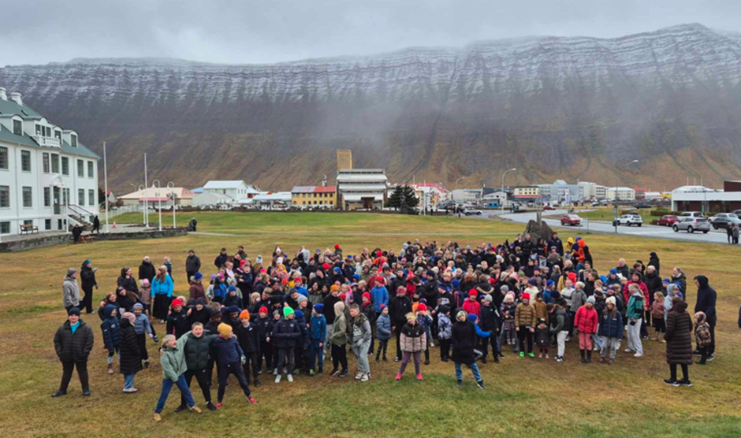
Innra mat í Grunnskólanum á Ísafirði skólaárið 2024-2025
júní 2025
Ábyrgðarmaður: Guðný Stefanía Stefánsdóttir

Efnisyfirlit
Um skólann 2
Inngangur 2
Framgangur umbóta frá fyrra ári 4
Nám – námsárangur, kröfur og námsmat 4
Nemendur – líðan og þarfir, starfsandi, samskipti, samstarf og félagsstarf 5
Líðan og heilsa 6
Skóla- og bekkjarandi 6
Starfsfólk – starfshættir, endurmenntun, líðan, þarfir, starfsandi, samskipti og samstarf 7
Aðbúnaður 7
Endurmenntun 7
Samstarf heimila og skóla 8
Matsferill 8
Samantekt 8
Umbótaáætlun fyrir skólaárið 2025-2026

Um skólann
Skólinn heitir Grunnskólinn á Ísafirði og er að Austurvegi 6, Ísafirði. Húsið er þrjár byggingar sem tengdar eru saman, Hvíta húsið, Gula húsið og Gráa húsið. Skólinn var settur í fyrsta sinn 1874 og hefur því starfað óslitið í 150 ár. Nemendur í GÍ fara í tónlistarnám í Tónlistarskóla Ísafjarðar og Listaskóla Rögnvaldar.
Í skólanum í vetur voru um 402 nemendur í 1. – 10. bekk og starfsmenn 77 sem skiptast þannig að það eru 4 stjórnendur, 39 kennarar, 1 námsráðgjafi, 2 þroskaþjálfar, 1 húsvörður, 5 skólaliðar, 1 ritari, 2 bókaverðir, 4 í mötuneyti og 18 stuðningsfulltrúar.

Inngangur
Í lögum um grunnskóla er kveðið á um að sérhver grunnskóli skuli innleiða aðferðir til að meta skólastarfið. Sjálfsmat skóla er leið til þess að vinna kerfisbundið að gæðum og umbótum í skólastarfi. Samkvæmt grunnskólalögum er markmið mats og eftirlits með gæðum starfs í grunnskólum að:
- veita upplýsingar um skólastarf, árangur þess og þróun til fræðsluyfirvalda, starfsfólks skóla, viðtökuskóla, foreldra og nemenda
- tryggja að starfsemi skóla sé í samræmi við ákvæði laga, reglugerða og aðalnámskrá grunnskóla
- auka gæði náms og skólastarfs og stuðla að umbótum
- tryggja að réttindi nemenda séu virt og að þeir fái þá þjónustu sem þeir eiga rétt á samkvæmt lögum (lög um grunnskóla nr.91, 2008).

Einkunnarorð skólans, sem endurspeglast í öllu starfi hans eru virðing, samhugur og menntun.
Virðing: Í skólanum okkar ríkir virðing fyrir eigum, skoðunum og sérstöðu hvers og eins.
Samhugur: Í skólanum okkar ríkir gleði og vellíðan. Við finnum fyrir samstöðu og trausti, hjálpumst að og erum örugg.
Menntun: Í skólanum okkar ríkir vinnugleði, nýsköpun, gagnrýnin hugsun og virk uppbygging. Við höfum metnað, sköpunargleði, ábyrgð og kraft til að gera okkar besta.
Í lok maí 2025 voru nemendur skólans 402
1.bekkur 45 nem. – 3 bekkjadeildir
2.bekkur 38 nem. – 2 bekkjadeildir
3.bekkur 41 nem. – 2 bekkjadeildir
4.bekkur 46 nem. – 2 bekkjardeildir
5.bekkur 27 nem. – 1 hópur (teymiskennsla)
6.bekkur 29 nem. – 1 hópur (teymiskennsla)
7.bekkur 49 nem. – 2 bekkjadeildir
8.bekkur 48 nem. – 2 bekkjardeildir
9.bekkur 44 nem. – 2 hópar
10.bekkur 35 nem. – 2 hópar

Gera skal áætlun til fimm ára þar sem allir þættir sem tilgreindir eru í grunnskólalögum, aðalnámskrá og skólanámskrá eru metnir reglulega.
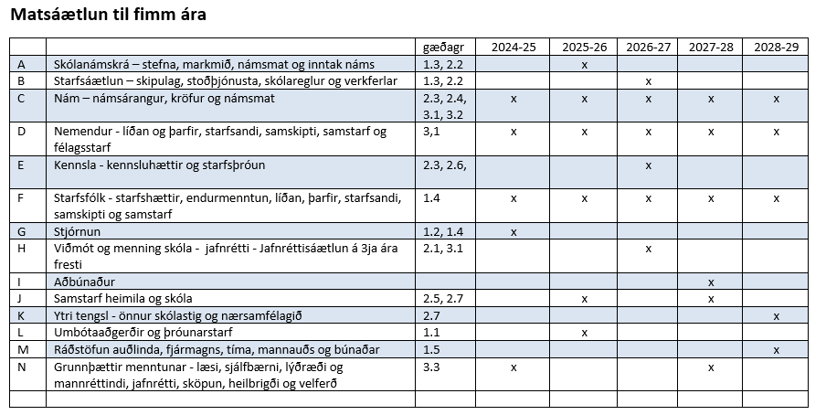
Í vetur var sjálfsmatsteymi skólans skipað þeim Guðnýju Stefaníu Stefánsdóttur, aðstoðarskólastjóra, Ingu Báru Þórðardóttur, námsráðgjafa, Sölku Gústafsdóttur og Söru Rós Sigurðardóttur, umsjónakennara. Fundir voru að jafnaði á 4 vikna fresti til að móta áætlun og fylgja því eftir að hver matsþáttur hafi verið tekinn fyrir, áætlun gerð, mat lagt fyrir, markmið skilgreind og úrbótaáætlun samin. Allir starfsmenn skólans komu að vinnu við sjálfsmatið með þátttöku í könnunum, fundum og viðtölum.
Frá haustinu 2018 hafa grunnskólar Ísafjarðarbæjar notast við Gæðagreina, sem er byggt á skoska sjálfsmatskerfinu How Good Is Our School. Aðferðafræðin við matið byggir á lýðræðislegum skipulögðum samræðum og fellur því vel að öðrum áhersluþáttum skólastarfsins svo sem Uppeldi til ábyrgðar, Leiðsagnarnámi og áherslu á nemendalýðræði.
Kjarni sjálfsmatsaðferðarinnar er að sem flestir í skólastarfinu taki þátt í samræðum um skólastarfið út frá viðmiðum og styðjist við samræmda einkunnagjöf á bilinu 1-6.
Einkunnakvarðinn er skilgreindur þannig:

Heildarstig matsþáttar | Lýsing á viðmiði
5,0 – 6,0 | Mjög góð staða, framúrskarandi og leiðandi gæði á landsvísu.
4,0 – 4,9 | Góð staða og mjög margir styrkleikar sem einkenna matsþáttinn.  Nokkrir þættir sem þarfnast umbóta.
3,0 – 3,9 | Aðeins fleiri styrkleikar en veikleikar, grípa þarf til aðgerða á þeim þáttum sem þarfnast umbóta.
1,0 – 2,9 | Óviðunandi staða, veikleikar mun fleiri en styrkleikar. Matsþáttur þarfnast tafarlausra umbóta.
Auk gæðagreina er stuðst við niðurstöður kannanna, prófa, viðtala og þinga við sjálfsmat skólans, en nemendaþing er haldið annað hvert ár.

Framgangur umbóta frá fyrra ári
Nokkuð vel tókst að vinna samkvæmt umbótaáætlun fyrra árs, en nokkrir þættir verða þó enn í vinnslu á næsta skólaári, s.s. grunnþættir menntunar – læsi, sjálfbærni, lýðræði og mannréttindi, jafnrétti, sköpun, heilbrigði og velferð og Nám – námsárangur, kröfur og námsmat.
Skýrsla um innra mat verður send fræðsluyfirvöldum til kynningar á næstu dögum.

Nám – námsárangur, kröfur og námsmat

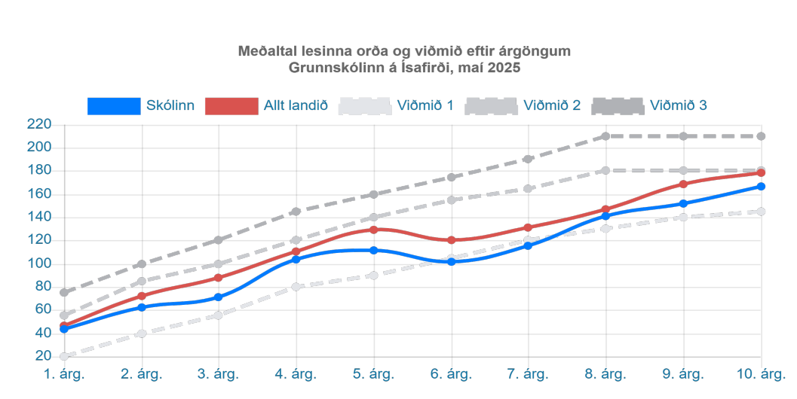
Samkvæmt niðurstöðum Lesferils eru aðeins tveir árgangar skólans sem eru nánast á landsmeðaltali, en markmið okkar er að allir nái því. Allir árgangar nema 6. og 7. bekkur náðu 1. viðmiði. Þetta er ekki viðunandi árangur að okkar mati og þarf að grípa til frekari aðgerða. Sitthvað var þó gert til að efla lestur. Skólinn tók þátt í Litlu upplestrarkeppninni í 4. bekk og einnig þeirri Stóru í 7.bekk. Allir nemendur stóðu sig frábærlega og áttum við tvö efstu sætin á norðanverðum Vestfjörðum í Stóru upplestrarkeppninni. Spurningakeppnin Ég veit! var á miðstigi og þar eru allir nemendur miðstigs að lesa valdar bækur sem spurt er svo upp úr.
Skólasafnið var með ýmis konar verkefni í vetur til að auka áhuga nemanda á lestri. Í október var lestrarleikur á bókasafninu sem kallaðist Skelfilegi bókaklúbburinn, nemendur í 10. bekk sýndu sínar uppáhaldsbækur. Bók vikunnar var valin af bókavörðum og reyndist það vel. Þorgrímur Þráinsson kom í heimsókn á miðstig og einnig hitti hann 10. bekk.
Sett var á skimun með Milli mála II prófinu í 4., 7. og 9. bekk. Prófið er staðlað og er til að kanna getu tvítyngdra nemenda í íslensku. Gerð var krafa um að setja niðursöður inn á einstaklingsskýrslu og í kjölfarið voru skilafundir með umsjónarkennurum og íslenskukennurum, sérkennara, ÍSAT kennara og deildarstjóra stoðþjónustu þar sem farið var yfir niðurstöður og fundin sameiginleg niðurstaða um framhaldið.
Talnalykill var lagður fyrir í 3. og 6. bekk. Mælitölur prófsins gefa til kynna hvar nemandi stendur í samanburði við nemendur í sama árgangi eða bekk í einstökum þáttum stærðfræðinnar. Stærðfræðikennarar rýndu í niðurstöður og í framhaldi af því var unnið með niðurstöður til frekari framgangs.
Einn nemandi skólans tryggði sér þátttöku í úrslitum í Pangeu stærðfræðikeppninni sem haldin var í maí.
Námsmat er í stöðugri þróun og endurskoðun. Reynt er að hafa það sem fjölbreyttast til að endurspegla sem best mismunandi styrkleika hvers og eins. Með innleiðingu Leiðsagnarmats hefur námsmatið orðið markvissara og gagnlegra fyrir nemendur og foreldra.

Nemendur – líðan og þarfir, starfsandi, samskipti, samstarf og félagsstarf
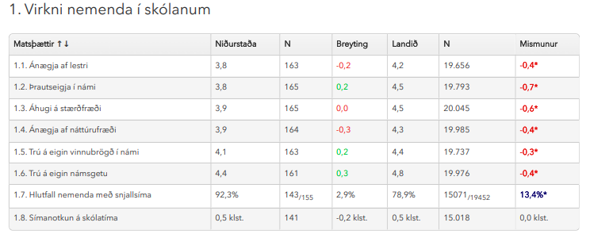
Náms- og starfsráðgjafi skólans vinnur í nánu samstarfi við stjórnendur skólans og umsjónarkennara að því að standa vörð um velferð nemenda. Nemendur og foreldrar geta leitað beint til hans og einnig geta kennarar og stjórnendur skólans vísað málum til hans. Námsráðgjafi tók viðtöl við alla nemendur í 8., 9. og 10. bekk í vetur varðandi áhuga á framhaldsnámi og líðan í skólanum. Hann hélt einnig utan um tengslakannanir sem gerðar voru innan allra bekkjardeilda. Tengslakannanir eru tæki til að kanna félagstengsl nemenda og fá þannig mynd af félagslegum tengslum í bekk og/eða árgöngum. Slíkar kannanir geta gefið vísbendingu um félagslega stöðu, vinsældir, höfnun, trygg sambönd, einelti o.fl. Þegar niðurstöður liggja fyrir er mikilvægt að grípa til aðgerða sem miða að því að bæta og auka tengsl einstaklinga í hópnum.

Samkvæmt niðurstöðum Skólapúlsins eru nemendur í 6. – 10. bekk skólans heldur undir landsmeðaltali hvað virkni varðar, en þrír þættir sem hafa þó aðeins hækkað frá síðasta ári.

Líðan og heilsa

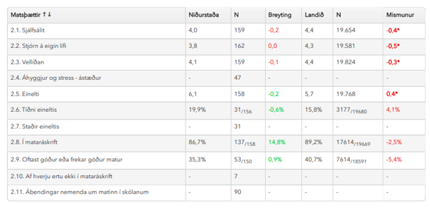
Samkvæmt skólapúlsi nemenda eru niðurstöður nokkuð undir meðaltali varðandi stjórn á eigin lífi og einelti. Taka verður tillit til þess að fjöldi svarenda varðandi tíðni eineltis eru einungis 31/156 eða 20%, sem er ómarktækt, þó niðurstöður gefi vísbendingar um slæma stöðu.
Tilkynningar til eineltisvarnateymis voru engar í vetur.
Það er enginn nemandi skráður í mataráskrift þar sem það er gjaldfrjálst í öll mötuneyti í grunnskólum landsins.

Skóla- og bekkjarandi
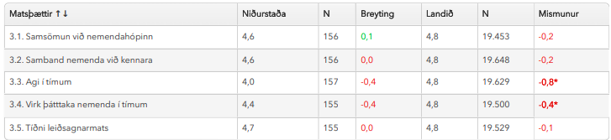

Hér sjáum við ekki miklar breytingar á milli ára. Agi í tímum er 4,0 núna en var 4,4 í fyrra og því mikilvægt að bregðast við því. Mikil mannekla í vetur gæti verið hluti af skýringunni. Við erum innan skekkjumarka (0,5) í þrem þáttum af 5.

Félagsstarf nemenda á unglingastigi fer aðallega í gegnum félagsmiðstöðina Djúpið. Nemendur héldu 5 böll í sal skólans sem öll tókust vel og er aðsókn jafnan góð. Foreldrar stóðu fyrir þorrablóti 10. bekkjar nú sem endranær, sem er alltaf hápunktur félagsstarfsins í árganginum. Unglingastigið tók þátt í íþróttadeginum í Bolungarvík, sem er í boði Grunnskólans í Bolungarvík, þar sem nemendur af norðanverðum Vestfjörðum spreyta sig í hinum ýmsu íþróttagreinum. Farið var í hópferð á Skólahreystikeppnina þar sem okkar lið lenti í 2. sæti í sínum riðli og settum við Íslandsmet í hreystigreip.

Starfsfólk – starfshættir, endurmenntun, líðan, þarfir, starfsandi, samskipti og samstarf
Allir starfsmenn fá formlegt starfsmannaviðtal á hverju ári hjá sínum næsta yfirmanni, eða öðrum ef óskað er. Þar er farið yfir líðan og álag í vinnu, væntingar, endurmenntunaróskir og annað það sem óskað er eftir að ræða. Stjórnendur vinna samantekt úr þessum viðtölum og bregðast við því sem betur má fara.
Kennarar vinna saman innan árganga og hafa tveir árgangar verið í teymiskennslu í vetur. Húsnæðið býður því miður ekki upp á mikið meira en það, þar sem stofur eru litlar og ekki hægt að opna á milli þeirra. Kennarar eru allir í fagteymum, sem hittast á fjögurra vikna fresti að jafnaði. Í vetur voru þessi teymi starfandi: Íslenska, leiðsagnarnám, uppeldi til ábyrgðar, byrjendalæsi, innra mat, sjálfbærni og þema á árshátíð.
Viðburðateymi var starfandi í vetur, þar sem öllum starfsmönnum var skipt niður í 9 hópa, þannig að hver og einn hópur sá um að gleðja starfsmenn að minnsta kosti einu sinni í mánuði. Þetta hefur gefist mjög vel síðustu ár og vilji til að halda því áfram til að brjóta upp hversdaginn.
Gæðagreinir 3.1 var lagður fyrir starfsfólk, en hann fjallar um velferð, jafnrétti og skóla án aðgreiningar.
Heildareinkunn gæðagreinisins var undir 4
Styrkleikar: Hversu vel þekki starfsfólk hlutverk sitt og ábyrgð varðandi heilsu og velferð nemanda, hversu vel við tryggjum að allt starfsfólk stafi eftir lögum, reglugerðum og siðareglum starfsstétta og getum við verið viss um að þ´r reglur sem við vinnum eftir séu uppfærðar reglulega. Við tryggjum fjölbreytileika.
Veikleikar: Hversu vel taka nemendutr tillit til annarra, eiga jákvæð samskipti og sýna góða hegðun, koma til móts við þá nemendur sem á þurfa að halda, vantar sérfræðinga til að aðstoða þá sem þurfa öðruvísi kennslu/þjálfun sem hentar. Ísafjarðarbær þarf að tryggja fjármagn til að ráða inn fyrir starfsmenn sem fara í langtímaveikindi.
Tillögur um aðgerðir: Farið var aftur yfir þennan gæðagreini með það að leiðarljósi að fá starfsfólk til að koma tillögur að úrbótum. Meðal tillagna voru að vantaði meira upplýsingaflæði og fjölbreyttari verkfæri til að meta. Allir ættu að vera meira samstíga á skráningu/mati. Þyrfti að fá fleira starfsfólk með viðeigandi menntun, þroskaþjálfa, iðjuþjálfa eða sérkennara

Gæðagreinir 1.3 var lagður fyrir starfsfólk, en hann fjallar um breytingastjórnun.
Heildareinkunn gæðagreinisins var 5.
Styrkleikar: tækifæri til sjálfstæðis í starfi, fjölhæfur starfmsannahópur, margir vilja mikla samvinnu og það er frelsi til að prófa nýjar aðferðir.
Veikleikar: Símanotkun of mikil og hætta að nota orðalag eins og ,,þetta hefur alltaf verið svona”

Gæðagreinir 2.2 var lagður fyrir starfsfólk, en hann fjallar um skólanámskrá.
Heildareinkunn gæðagreinisins var 4,5.
Styrkleikar: Flestir þættir í góðu lagi og við erum að standa okkur vel samanber útinám, sjálfbærni og þróun á tækni sem fólk þarf á vinnumarkaði.
Veikleikar: Að það komi ekki allir að skólanámskrárgerð, lesi hana ekki reglulega. Það væri gott að hafa fagstjóra í helstu greinum, sytðia betur við nám sem tengist daglegu lífi og að einstaklingar geti verið virkir í samfélaginu.

Aðbúnaður
Vinnuaðstaða hefur verið erfið vegna slæmra loftgæða í nokkrum stofum og upp kom mygla í einni þeirra. Þessu hefur verið brugðist við og er stöðugt verið að finna leiðir til þess að bæta loftgæði. Skólastjórnendur hafa ekki fengið neinar tilkynningar um einelti á meðal starfsmanna, en boltinn var gripinn og farið í umræður um málið. Grunur er um að sumir starfsmenn átti sig ekki á að orð þeirra geti sært, í skjóli gríns. Allir þurfa að vera á varðbergi gagnvart þessu og grípa inn í.
Aðbúnaður starfsmanna er undir stöðugu eftirliti og hefur húsvörður skólans verið einstaklega lipur og snar í snúningum ef eitthvað þarf að lagfæra.

Endurmenntun
Símenntunaráætlun grunnskóla Ísafjarðarbæjar skólaárið 2025-2026 tekur mið af stefnu skólanna og þeirra þróunarverkefna sem eru í gangi hverju sinni. Enn fremur er tekið mið af óskum starfsmanna eftir starfsmannasamtöl í febrúar.
Fjórir kennarar fóru á Bett, sem er upplýsingatækniráðstefna haldin í London ár hvert. Það eru allar helstu nýjungar á sviði tækniframþróunar sýnd og einnig mikið magn af upplýsingum um kennslu, nýjar leiðir og meira til. Mikið er um fyrirlestra og örnámskeið sem kennararnir nýttu sér.
Innleiðingu á leiðsagnarnámi er nú formlega lokið en fræðslan heldur þó áfram og var starfrækt leiðsagnarnámsteymi innan kennarahópsins í vetur, sem leiddi ferlið áfram. Áhersla var lögð á námssamfélagið, þróunarhring og uppbyggilegar samræður. Teymið vill gjarnan að kennarar skoði sína kennslu með sjálfsmati sem í bók Nönnu Kristínar Christiansen sem skólinn hefur mikið verið að nota ásamt örðum verkfærum

Samstarf heimila og skóla
Foreldrafélag G.Í., hefur staðið fyrir nokkrum viðburðum. Hrekkjavaka að hausti og svo er haldin Vorhátíð. Samstarf við foreldra hefur verið einstaklega gott í vetur og eiga þeir tvo fulltrúa í skólaráði, þar sem fundað var tvisvar í vetur. Það er hverjum skóla mikilvægt að samstarf á milli heimilis og skóla sé gott.
Foreldrar voru boðnir sérstaklega velkomnir á opinn dag í skólanum þann 1.desember og var mæting góð. Við opnuðum kaffistofu starfsmanna upp á gátt og buðum foreldrum upp á kaffi og piparkökur. Það er okkar tilfinning að það hafi orðið til að minnka bilið á milli okkar og munum við halda því boði áfram. Á hverju ári eru bakaðar sólarpönnukökur og hafa foreldrar haft veg og vanda að því í gegnum tíðina.

Ytri tengsl – önnur skólastig og nærsamfélagið
Grunnskólinn á Ísafirði hefur nokkra sérstöðu á norðanverðum Vestfjörðum, þar sem hann er langstærstur 6 skóla á svæðinu. Speglun er því erfið við aðra skóla á svæðinu, en stjórnendur skólanna eru í góðu samstarfi og hittast allir innan sveitarfélagsins (4 skólar) í hverjum mánuði til skrafs og ráðagerða.
Skólastjórar grunnskóla á svæðinu funduðu nokkrum sinnum í vetur með stjórnendum Menntaskólans á Ísafirði, þar sem m.a. var samræmd tilfærsluáætlun nemenda grunnskóla yfir á starfsbraut M.Í.
Samstarf við leikskólann Tanga hefur gengið vel í vetur, en hann er eina 5 ára deildin. Nemendur Tanga koma hingað í mötuneyti skólans daglega og hefur einnig verið boðið í sérstakar skólaheimsóknir að vori. Fyrst til að skoða húsnæðið og hitta starfsfólk og svo til að sitja eina kennslustund í 1. bekk. Einnig er haldinn fundur með foreldrum verðandi 1. bekkinga þar sem farið er yfir það sem fylgir því að verða foreldri í skóla.Tangi hefur svo hitt 7.bekk að vori, en það er verðandi vinabekkur þeirra í haust.
Nærsamfélagið allt hefur reynst skólanum afar vel alla tíð. Fyrirtæki eru boðin og búin að taka við okkur í alls kyns heimsóknir og styðja við bakið á okkur. Í vetur líkt og aðra vetur hafa einstaklingar og fyrirtæki hér á svæðinu stutt við okkur á einn eða annan hátt og um einnig aðilar utan svæðisins. Þá hefur skólinn tekið þátt í ýmsum viðburðum á landsvísu.
Það er erfitt að nota eitthvað mælitæki á slíkt samstarf, annað en það að nemendur, starfsmenn og allir þjónustuaðilar hafa verið ánægðir með samstarfið, sem sýnir sig best í þátttökunni ár eftir ár.
Skólinn er aðildarskóli Erasmus+, skólastjórnendur og kennarar eru í samtarfa við aðra kennara í Evrópu, Þýskalandi og Portúgal meðal annars. Bæði stjórnendur, kennarar og nemendur hafa farið erlendis í vetur og einnig höfum við tekið á móti nemendum og kennurum frá Þýskalandi. Farið var í svokallaða starfsspeglunarferð til Þýskalands þar sem tveir kennarar kynntu sér störf sérkennara, meðal annars.

Matsferill
Í vetur var Grunnskólinn á Ísafirði einn af þeim skólum á landinu sem tók þátt því að prófa Matsferil. Matsferill er stöðu- og framvindupróf í lesskilningi og stærðfræði sem lögð voru fyrir í 26 skólum víðsvegar um land nú á vormánuðum. Prófið var lagt fyrir 4. – 10. bekk og sjá má niðurstöður í þremur meðfylgjandi myndum.
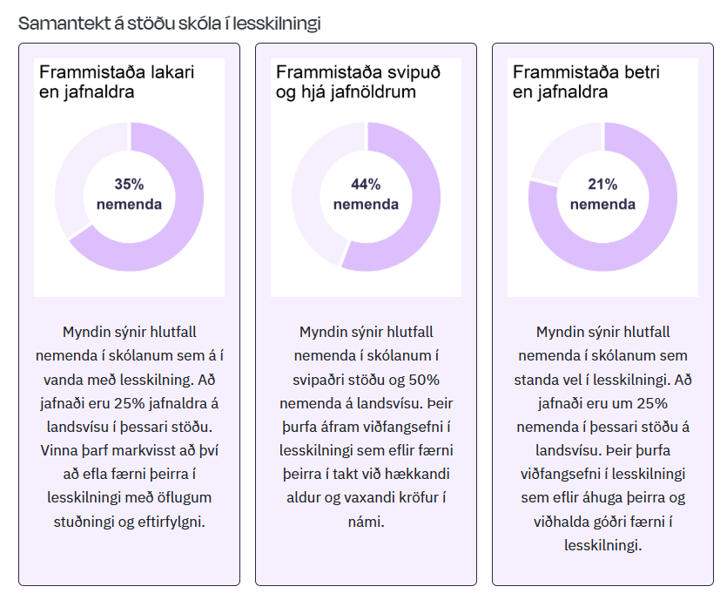
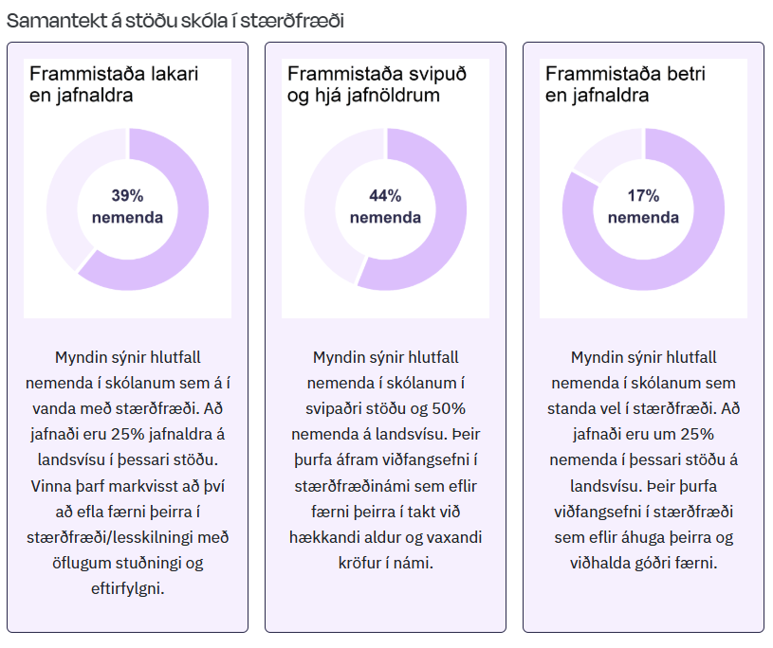
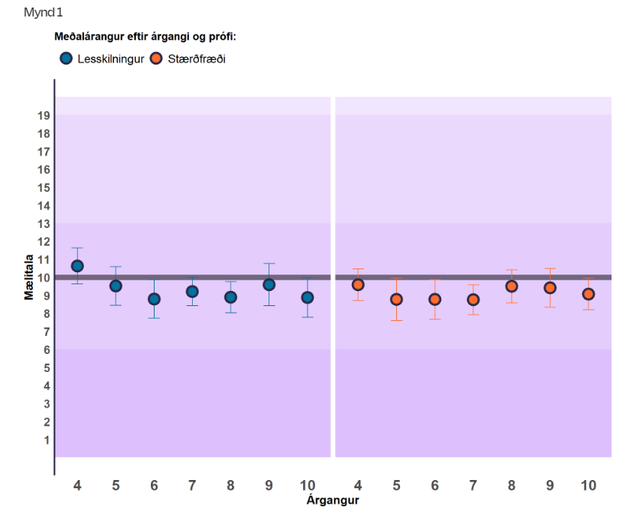
Á mynd 1 má sjá meðalárangur skólans á lesskilnings- og stærðfræðiprófum.
Mælitala sýnir stöðu hvers nemanda á prófinu. Mælitölur eru á kvarða þar sem 10 er landsmeðaltalið og 3 er staðalfrávikið sem þýðir að flestir nemendur eru með mælitölu á bilinu 7-13. Ef mælitala er hærri bendir það til þess að frammistaða nemanda sé yfir meðallagi. Nemandi með mælitölu 7 er við neðri mörk meðallags sem gæti gefið vanda til kynna. Frammistaða nemanda með mælitölu 6 eða lægri bendir til vanda. Raðeinkunn er tala á bilinu 1 til 99 og sýnir stöðu nemanda miðað við árganginn á landsvísu. Nemandi sem fær raðeinkunnina 60 stendur sig jafn vel eða betur en 60% nemenda á landinu öllu.

Samantekt
Í vetur eru nokkrir þættir sem hafa gengið virkilega vel í skólastarfinu.
- Gjaldtöku var hætt í mötuneyti í kjölfar kjarasamninga á vinnumarkaði og fá öll grunnskólabörn fríar skólamáltíðir.
- Íslandsmótið í Skólaskák var haldið í skólanum og gistu keppendur einnig í skólanum.
- Skólinn tók þátt í Skólahreysti og eignaðist þar Íslandsmeistara í hreystigreip. Liðið náði öðru sæti í sínum riðli en komst því miður ekki áfram í lokakeppnina.
- Foreldrasamstarf hefur aukist með virkni foreldrafélagsins og auknum heimsóknum foreldra í skólann.
- Reynsla foreldra er góð af námi og kennslu, upplýsingamiðlun, mötuneyti, samskiptum við umsjónarkennara og samskiptum við stjórnendur.
Nokkrir veikleikar eru sem veita tækifæri til umbóta og verður tekið á þeim á næsta skólaári samkvæmt umbótaáætlun í lok skýrslunnar. Helstu veikleikar eru þessir:
- Niðurstöður Lesferils sýna að allir árgangar eru undir landsmeðaltali, þó að þrír séu mjög nálægt.
- Samkvæmt Skólapúlsi er einelti yfir landsmeðaltali, og það er eitthvað sem þarf að skoða vel.
- Námsmat og endurgjöf má enn bæta og þarf að nýta Mentor betur sem upplýsingatæki til nemenda og foreldra. Skrá þarf námsmat jafnt og þétt yfir veturinn, þannig að námsstaða nemenda sé ljós frá mánuði til mánaðar og nýtist sem best.
Þættir eins og líðan, nám og agi eru verkefni sem alltaf er hægt að bæta og eru alltaf á oddinum hjá okkur og munu verða það áfram.

Umbótaáætlun fyrir skólaárið 2025-2026
Umbótaþáttur | Markmið | Aðgerðir til umbóta | Hvenær lokið | Ábyrgð | Endurmat, hvernig | Viðmið um árangur
Lestur | Auka gæði lesturs | Farið í skoðun á Byrjendalæsi og öðrum stefnum. | Vor 2026 | Skólastjórnendur og íslenskukennarar | Niðurstöður Lesferils | Landsmeðaltal í Lesferli
Agi | Að minnka hávaða og ókurteisi | Öll inngrip verði skráð og/eða haft samband heim til foreldra | Vor 2026 | Allir | Könnun á meðal foreldra og starfsmanna. Starfm.viðtöl | Betri líðan allra og minna áreiti. Minni hávaði í matsal.
Líðan nemanda | Að nemendum líði vel innan veggja skólans og fái verkfæri til að geta það. | Með farsældarlögunum er hægt að grípa fyrr inn í. Listmeðferðarfræðingur fenginn meira að borðinu. | Vor 2026 | Skólastjórnendur og kennarar | Kannanir á meðal foreldra og nemanda | Betri líðan og færri tilkynningar
Námsmat og endurgjöf | Virkara námsmat/símat og markvissari endurgjöf | Allir kennarar nýti Mentor eins og hægt er og vinni skv. aðferðum Leiðsagnarnáms varðandi endurgjöf jafnt og þétt yfir skólaárið | Vor 2026 | Skólastjórnendur og kennarar | Könnun á meðal foreldra og nemenda | Útfylling á hæfnikorti nemenda jafnt og þétt
Samstarf heimilis og skóla | Viðhalda og efla samstarf við heimili | Fundir með stjórnendum og bekkjafulltrúum. Kynna Skólapúlsinn fyrir foreldrum áður en hann er lagður fyrir og senda svo niðurstöður til þeirra.  Virkja foreldrafélagið betur með því að skýra frekar tilgang þess. | Vor 2026 | Skólastjórnendur | Könnun á meðal foreldra | Betri agi og færri árekstrar

